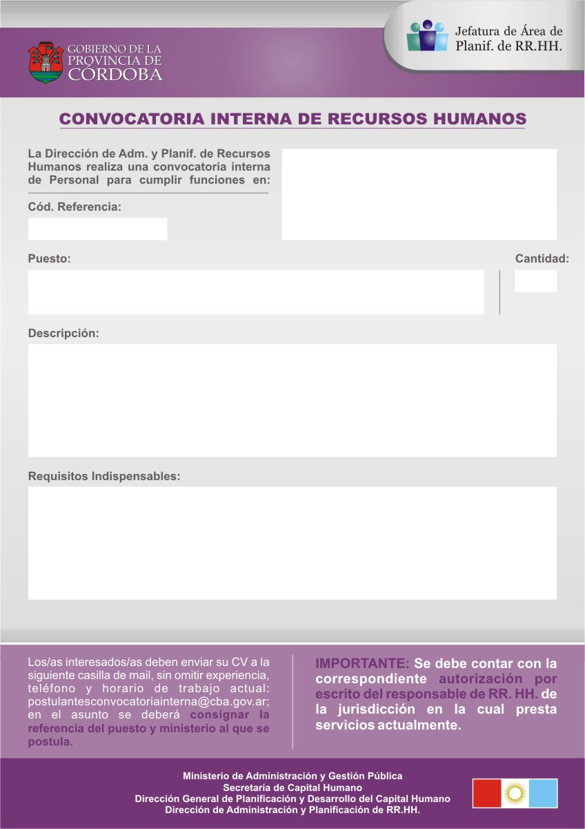
AGENCIA CORDOBA CULTURA S.E.M.

SUBDIRECCION DE ARTES ESCENICAS

AREA DE DESEMPEÑO: DANZA CONTEMPORANEA

20022

ASISTENTE DE AREA DANZAS CONTEMPORANEAS
1

- Coordinar eventos organizados por el área.

- Realizar inscripciones de talleres.

- Redactar y comunicar, a través de mails, los eventos que se realicen en el área.
Nivel de formación: Secundario (en curso/finalizado). Título: Bachiller con especialidad en humanidades y conocimiento de las artes.
Situación de revista: Pertenecer a Planta Permanente del Escalafón General. Pueden postularse Contratados.
Requerimientos: Persona con disposición a información de eventos, buena expresión verbal, agilidad para resolver imprevistos y capacidad de iniciativa y de adaptación.
Edad: Hasta 40 años. Sexo: Masculino
Horario de trabajo: Turno mañana.
Competencias requeridas: Proactividad/ Habilidades de comunicación oral y escrita/Método de orden y trabajo/ Criterio práctico/ Capacidad de atención y concentración/ adaptabilidad y flexibilidad/ iniciativa
CIERRE DE CONVOCATORIA: 14 de Agosto de 2013

